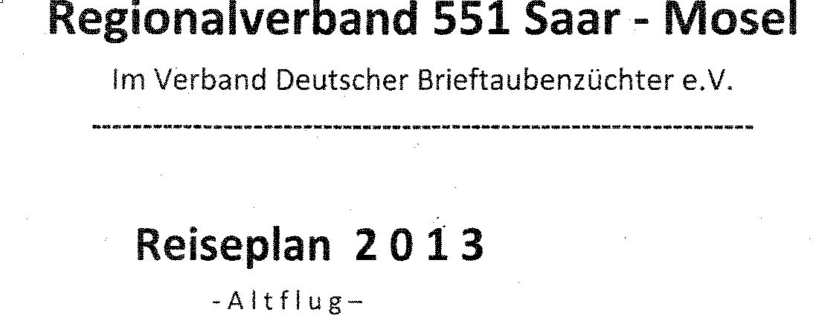
Reiseplan 2020

17.05. So Perl 60 km Vorflug
24.05. So Luneville 75 km Vorflug

31.05. So St. Dizier 155 km FG
07.06. So Troyes 238 km FG AM
14.06. So Auxerre 300 km Regio
21.06. So Bourges 422 km Regio Bronze-Med.
28.06. So Auxerre 300 km Regio
05.07. So Bourges 422 km Regio Uhr
12.07. So Auxerre 300 km Regio
18.07. Sa Argenton 500 km Regio Silb.Med
25.07. Sa Auxerre 300 km Regio
01.08. Sa R u f f e c 627 km Regio Gold-Med

___________________________________________________________________

Jungflug
S ü d – W e s t

29.07. MI Nomeny 65 km Vorflug
04.08. Di Nomeny 65 km Vorflug

10.08. Mo Toul 90 km FG
16.08. So Bar le Duc 135 km FG AM
23.08. So St.Dizier 155 km FG
30.08. So Arcis sur Aube 223 km Regio Bronze
06.09. So Auxerre 300 km Regio Bronze-Ersatz

